Makalah Tugas Akhir

Praktikum Dasar Komputer dan Pemrograman 2020

**PROGRAM LIST TUGAS BESERTA DEADLINENYA**

Yosef Satrio Aji (21120119130097)

Departemen Teknik Komputer Fakultas Teknik Universitas Diponegoro

Jl. Prof. Soedarto, Tembalang, Semarang, Indonesia

***Abstrak – Pada era industri 4.0 saat ini penggunaan komputer adalah suatu kebutuhan pokok dalam menunjang kehidupan. Terlebih ketika masa pandemi seperti saat ini semua pekerjaan akan membutuhkan komputer. Dalam penggunaan komputer manusia harus memberi intruksi apa yang harus dilakukan, untuk memberi diperlukan bahasa pemrograman, salah satunya adalah Java. Java adalah bahasa pemrograman berbasis objek. Salah satu penggunaan terbesar Java adalah dalam pembuatan aplikasi native untuk Android. Dalam hal ini, java digunakan untuk mebuat aplikasi yang membantu mahasiswa dalam mengingat tugasnya beserta tanggal pengumpulannya. Program yang menggunakan GUI ini diharapkan dapat membuat mahasiswa memanaje waktu dengan baik sehingga tugas dapat dikumpulkan tepat waktu.***

***Kata kunci : Java, mahasiswa.***

1. **PENDAHULUAN**

Pada zaman sekarang penggunaan komputer sudah sangat masif apalagi dalam membantu manusia. Hal ini ditandai dengan banyaknya bermunculan aplikasi yang bertujuan untuk membantu kehidupan manusia. Banyak sekali hal positif dari perkembangan teknologi di berbagai bidang, seperti pendidikan, kesehatan, komunikasi, dan sebagainya.

Sebagai mahasiswa saya sering kali melupakan banayak hal, salah satu contohnya adalah tanggal pengumpulan tugas dikarenakan banyaknya tugas yang harus diselesaikan tepat waktu. Mendasari hal tersebut, dalam tugas akhir ini saya membuat makalah berdasarkan masalah tersebut. Pembuatan Program List Tugas Beserta Deadlinenya menggunakan bahasa programan Java. Adapun tujuan saya membuat makalah ini adalah sebagai berikut :

1. Sebagai tugas akhir praktikum Dasar Komputer dan Pemrograman untuk menerapkan ilmu yang telah dipelajari dalam praktikum.
2. Mengimplementasikan ilmu yang telah didapat pada praktikum sebelumnya.
3. Program List Tugas Beserta Deadlinenya bertujuan untuk mempermudah mahasiswa dalam mengingat tugas dan tanggal pengumpulannya.
4. **DASAR TEORI**
5. Bahasa Java

Java adalah salah satu bahasa pemrograman yang paling popular karena bahasa pemrograman ini dapat dijalankan di system operasi mana saja sesuai dengan motonya “Write once, run anywhere”. Java adalah bahasa pemrograman tingkat tinggi yang artinya sudah mendekati bahasa manusia sehingga mempermudah dalam penggunaannya.

Selain bisa dijalankan dimana saja, java juga memiliki kelebihan yaitu object oriented programming (OOP). OOP sangat mempermdah programmer dalam menulis source code program berskala besar dikarena konsepnya yang modular sehingga source code bisa digunakan berkali-kali.

1. Mahasiswa

Mahasiswa adalah orang yang belajar di perguruan tinggi baik di universitas, institut atau akademi. Mereka yang terdaftar sebagai murid di perguruan tinggi dapat disebut sebagai mahasiswa. Tetapi pada dasarnya makna mahasiswa tidak sesempit itu. Terdaftar sebagai mahasiswa di sebuah Perguruan Tinggi hanyalah syarat administratif menjadi mahasiswa.

1. Graphical User Interface (GUI)

GUI adalah antarmuka atau tampilan pada teknologi, kuhusnya teknologi informasi. Dengan GUI, sebuah perangkat dapat digunakan melalui visualisasi grafis. Antarmuka Visual GUI seperti tombol-tombol menu, widget atau icon yang ada moniteor atau layar gatged. GUI merupakan salah satu cara pengguna untuk berinteraksi dan mengelola teknologi, Menghapus, menghidupkan, memindahkan, membuka dan menutup adalah bentuk visualisasi GUI.

1. **ALGORITMA**
2. Pseudocode

Pseudocode dalam program ini adalah sebagai berikut :

1. Mulai
2. Login dengan username dan password
3. Memasukkan detail tugas dengan lengkap
4. Detail tugas akan muncul di table
5. Klik baris di table untuk melihat dengan jelas detail tugas
6. Remove untuk menghapus tugas teratas
7. Selesai
8. 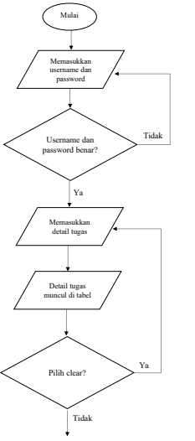Flow Chart

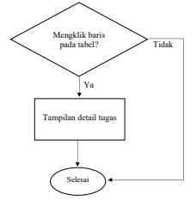

1. **PEMBUATAN PROGRAM**

**LIST TUGAS BESERTA DEADLINENYA**

Pada program List Tugas Beserta Deadlinenya ini saya membuat 3 form yang saya beri nama form Login, form Program Utama, dan form Show Data. Penjelasan mengenai program list tugas beserta deadlinenya adalah sebagai berikut :

1. Form Login

Pada form login terdapat 1 text field yaitu username , 1 password field password, dan juga 3 button yaitu login, clear, dan hint. Button login akan membuat form program utama keluar ketika password dan username sesuai. Button clear berfungsi untuk membersihkan text field. Button hint berfungsi menampilkan username dan password yang ada.

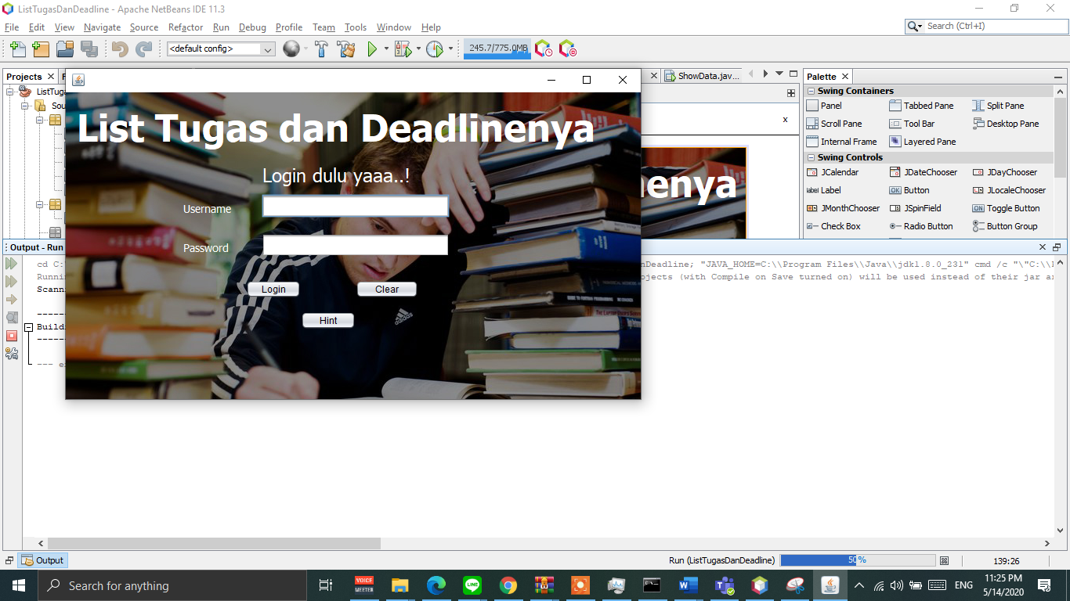

**Gambar 1** Tampilan form login

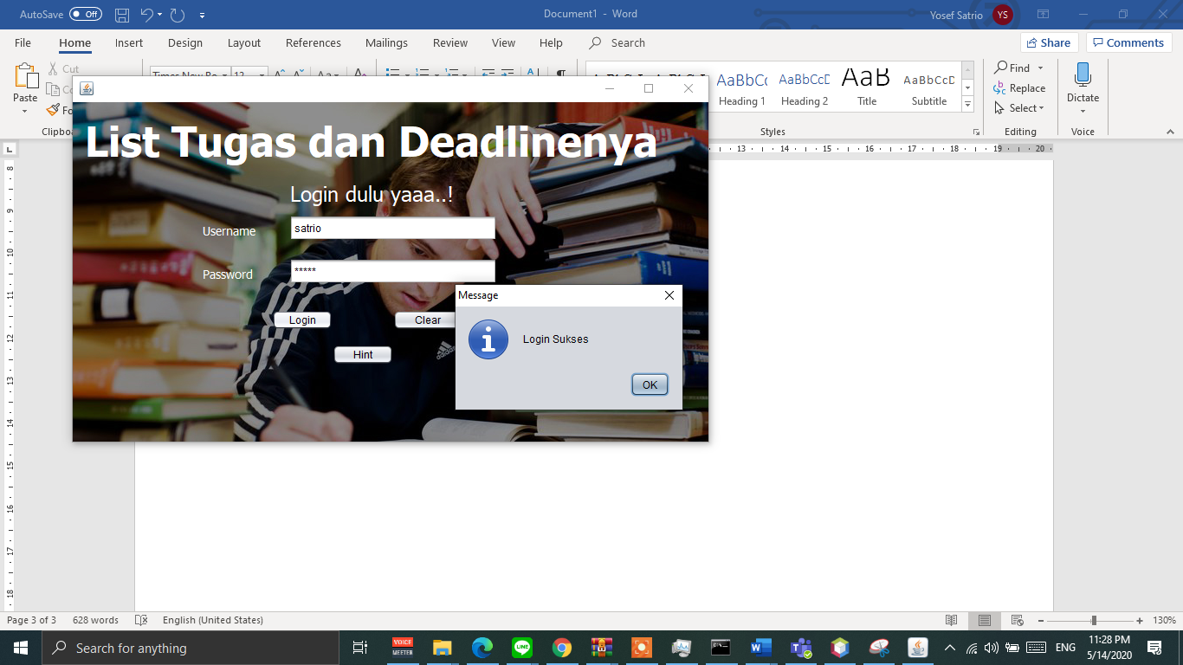

**Gambar 2** Tampilan form login dengan inputan

1. Form Program Utama

Pada form Program Utama terdapat 1 text field yaitu username , 2 combo box yaitu matkul semester dan nama matkul, 2 radio button yaitu pilihan status tugasnya, 1 date chooser untuk tanggal deadlinenya, 1 text area untuk keterangan tugas, dan 1 tabel. Semua input harus diisi, jika tidak akan muncul message box “ISI DENGAN LENGKAP”. Jika sudah terisi kemudian menekan tombol add maka inputan akan masuk ke dalam tabel.

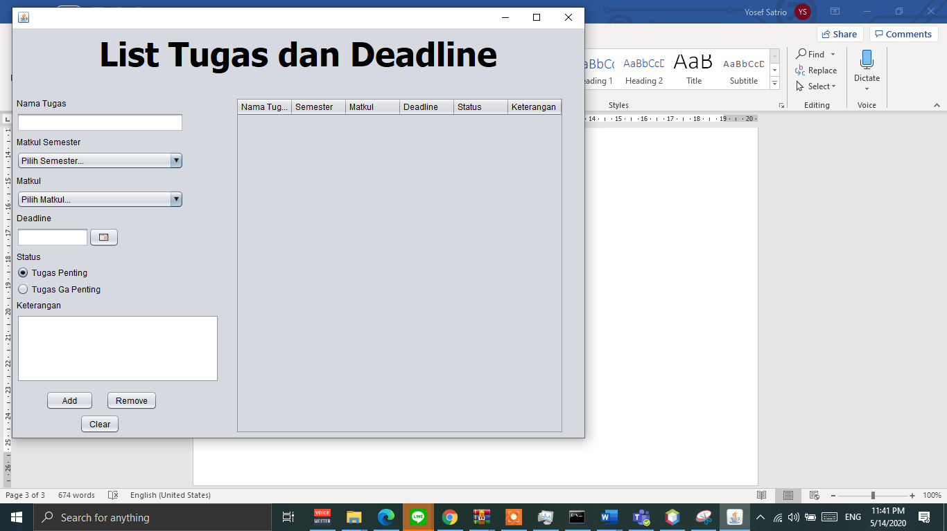

**Gambar 3** Tampilan form program utama

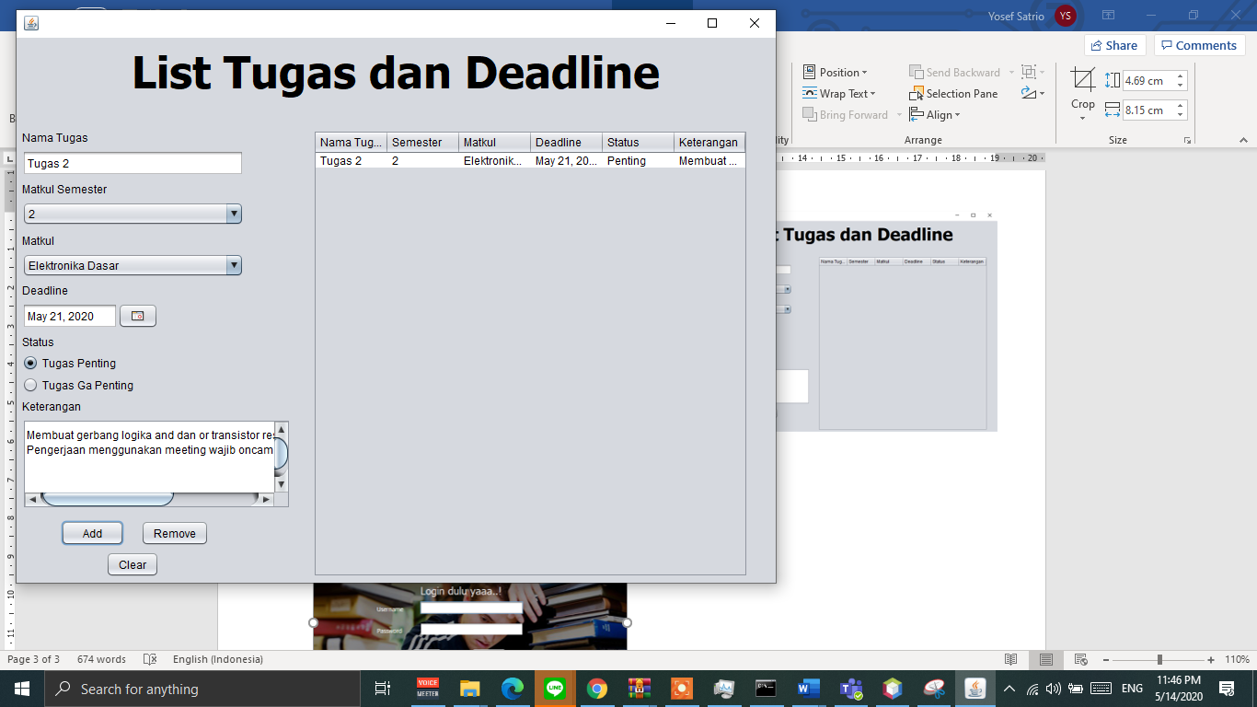

**Gambar 4** Tampilan form program utama dengan inputan

1. Form Show Data

Pada form Show Data terdapat label dan text area yang berfungsi untuk menampilkan data berdasarkan isi tabel supaya terbaca dengan jelas.

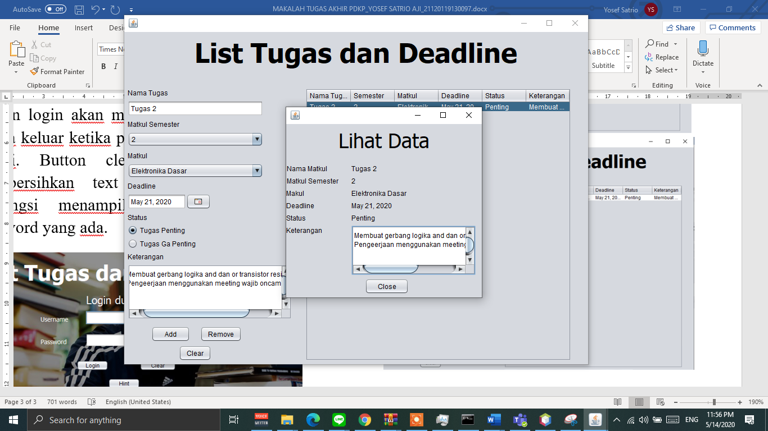

**Gambar 5** Form show data

1. **PENUTUP**

Pada Program List Tugas Beserta Deadlinenya dapat diambil kesimpulan sebagai berikut :

1. Dengan menggunakan bahasa pemrograman java, programmer dapat membuat aplikasi sederhana salah satunya Program List Tugas Beserta Deadlinenya ini.
2. Dalam pembuatan aplikasi menggunakan GUI pemrograman Java dalam Apache NeatBeans IDE 11.3.
3. Pada program ini merupakan implementasi dari penggunaan variabel, tipe data, pengkondisian, perulangan, function, method, class, constructor, setter getter, queue, dan graphical user interface (GUI).
4. Program List Tugas Beserta Deadlinenya menggunakan 3 form dengan beberapa tombol untuk mempermudah pengguna.

Mengetahui

Pembimbing,

Tangguh Tri Prasetyo

21120117130082

Pembimbing,

Muhammad Hanif A.

21120117140028

1. Program List Tugas Beserta Deadlinenya ini dapat berguna untuk mempermudah mahasiswa dalam melakukan list tugasnya sehingga tidak tugas dapat dikumpulkan tepat waktu.

Adapun saran yang dapat disampaikan yaitu :

1. Untuk pengembangan aplikasi diharapkan dapat menambahkan fitur edit detail tugas dan mengurutkan tabel sesuai dengan deadline pengumpulan tugas.

**DAFTAR PUSTAKA**

*http://www.warungprogram.com/tutorial-belajar-pemrograman-java/* diakses pada 14 mei 2020

*https://www.bakhel.com/2019/02/pengertian-graphical-user-interface-gui.html* diakses pada 14 mei 2020

*https://www.gurupendidikan.co.id/pengertian-mahasiswa/* diakses pada 14 mei 2020

**BIODATA PENULIS**

**Yosef Satrio Aji (21120119130097),** anak kedua dari tiga bersaudara, lahir di Jakarta Timur, Provinsi DKI Jakarta pada tanggal 26 Mei 2001. Telah menempuh pendidikan di SD Santo Markus 2 pada tahun 2007 dan lulus pada tahun 2013. Kemudian, melanjutkan sekolah di SMP Santo Markus 2 pada tahun 2013 dan lulus pada tahun 2016. Selanjutnya, meneruskan pendidikan di SMA Negeri 48 Jakarta pada tahun 2016 dan lulus pada tahun 2019. Saat ini sedang menempuh pendidikan Strata Satu Program Studi Teknik Komputer, Universitas Diponegoro, Semarang.